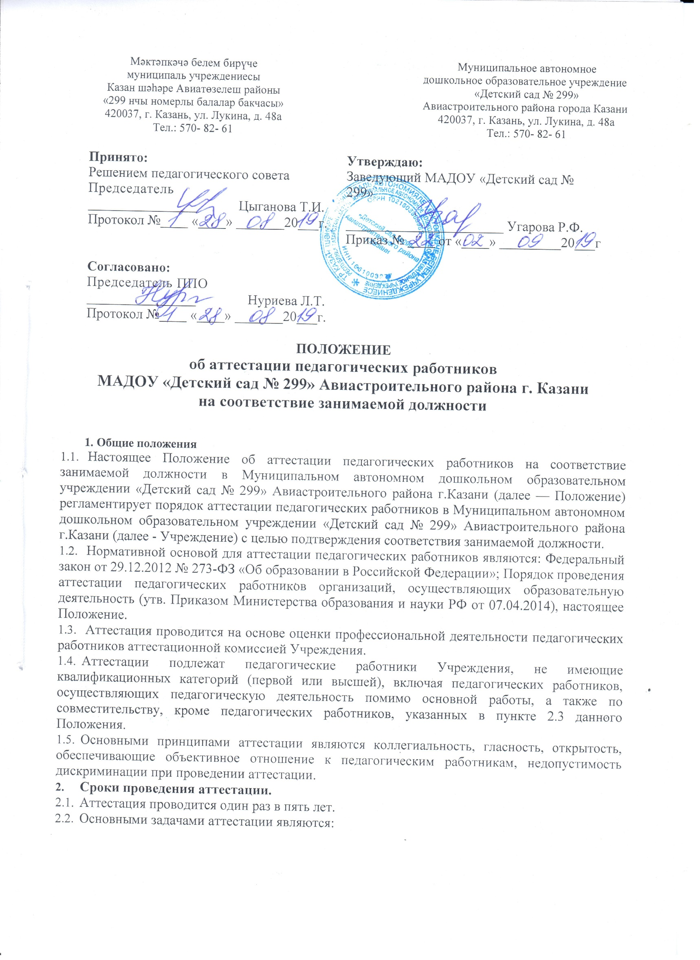
- стимулирование целенаправленного, непрерывного повышения уровня квалификации педагогических работников, их методологической культуры, личностного профессионального роста;
- определение необходимости повышения квалификации педагогических работников
- повышение эффективности и качества педагогической деятельности, выявление перспектив использования потенциальных возможностей педагогических работников;
- учет требований профессионального стандарта по занимаемой должности, определение участия педагогического работника в решении поставленных перед организацией задач, сложности выполняемой им работы, ее результативности.
- учёт требований федеральных государственных образовательных стандартов к кадровым условиям реализации образовательных программ при формировании кадрового состава Учреждения
  - Аттестации не подлежат следующие педагогические работники:
а) педагогические работники, имеющие квалификационные категории;
б) беременные женщины;
в) женщины, находящиеся в отпуске по беременности и родам;
г) лица, находящиеся в отпуске по уходу за ребенком до достижения им возраста трех лет;
д) отсутствовавшие на рабочем месте более четырех месяцев в связи с заболеванием;
е) проработавшие в занимаемой должности менее двух лет в Учреждении.
  - Аттестация педагогических работников, предусмотренных подпунктами
«в» и «г» пункта 2.3. данного Положения, возможна не ранее чем через два года после их выхода из указанных отпусков.
  - Аттестация педагогических работников, предусмотренных подпунктом «д» пункта 2.3. данного Положения, возможна не ранее чем через год после их выхода на работу.
  - Результаты аттестации в целях подтверждения соответствия педагогических работников занимаемым ими должностям на основе оценки и профессиональной деятельности педагогический работник вправе обжаловать в соответствии с законодательством Российской Федерации.
- Подготовка к аттестации
  - Для проведения аттестации на каждого педагогического работника заведующая вносит в аттестационную комиссию Учреждения представление. В представлении содержатся следующие сведения о педагогическом работнике:
а) фамилия, имя, отчество;
б) наименование должности на дату проведения аттестации;
в) дата заключения по этой должности трудового договора;
г) уровень образования и квалификация по специальности или направлению подготовки;
д) информация о получении дополнительного профессионального образования по профилю педагогической деятельности;
е) результаты предыдущих аттестаций (в случае их проведения);
ж) мотивированная всесторонняя и объективная оценка профессиональных, деловых качеств, результатов профессиональной деятельности педагогического работника на основе трудовых обязанностей, возложенных на него трудовым договором.
  - Педагогический работник должен быть ознакомлен руководителем с представлением под роспись не позднее, чем за 30 календарных дней до дня проведения аттестации. После ознакомления с представлением педагогический работник по желанию может представить в аттестационную комиссию Учреждения дополнительные сведения, характеризующие его профессиональную деятельность за период с даты предыдущей аттестации (при первичной аттестации - с даты поступления на работу).
При отказе педагогического работника от ознакомления с представлением руководителя составляется акт, который подписывается руководителем и лицами (не менее двух), в присутствии которых составлен акт.
- Проведение аттестации
  - Аттестация педагогического работника проводится на заседании аттестационной комиссии Учреждения согласно Положения об аттестационной комиссии Учреждения с участием педагогического работника. Заседание аттестационной комиссии считается правомочным, если на нем присутствуют не менее 2/3 от общего числа членов атгестационной комиссии Учреждения.
  - В случае отсутствия педагогического работника в день проведения аттестации на заседании атгестационной комиссии Учреждения по уважительным причинам его аттестация переносится на другую дату и в график аттестации вносятся соответствующие изменения, о чем руководитель знакомит работника под роспись не менее чем за 30 календарных дней до новой даты проведения его аттестации.
  - При неявке педагогического работника на заседание аттестационной комиссии без уважительной причины аттестационная комиссия проводит аттестацию в его отсутствие.
  - Аттестационная комиссия Учреждения рассматривает представление, дополнительные сведения, представленные самим педагогическим работником, характеризующие его профессиональную деятельность.
  - По результатам аттестации педагогического работника аттестационная комиссия Учреждения принимает одно из следующих решений:
- соответствует занимаемой должности (указывается должность педагогического работника);
- не соответствует занимаемой должности (указывается должность педагогического работника).
  - Аттестационная комиссия дает рекомендации о соответствии занимаемой педагогической должности работников, которые не имеют уровня образования, установленного профессиональными стандартами, но обладают практическим опытом и компетентностью и выполняют качественно и в полном объеме возложенные на них должностные обязанности.
- Подведение итогов аттестации
  - Решение принимается атгестационной комиссией Учреждения в отсутствие аттестуемого педагогического работника открытым голосованием большинством голосов членов аттестационной комиссии Учреждения, присутствующих на заседании.
  - В случаях, когда не менее половины членов аттестационной комиссии, присутствующих на заседании, проголосовали за решение о соответствии работника занимаемой должности, педагогический работник признается соответствующим занимаемой должности.
  - Результаты аттестации педагогического работника, непосредственно присутствующего на заседании атгестационной комиссии Учреждения сообщаются ему после подведения итогов голосования.
  - Результаты аттестации педагогических работников заносятся в протокол, подписываемый председателем, заместителем председателя, секретарем и членами аттестационной комиссии Учреждения, который хранится у заведующей.
  - Результаты аттестации в целях подтверждения соответствия педагогических работников
занимаемым ими должностям на основе оценки профессиональной деятельности педагогический работник вправе обжаловать в соответствии с законодательством Российской Федерации.
- Заключительные положения
  - Положение принимается решением педагогического совета.
  - Положение подлежит изменению и дополнению по усмотрению Учреждения, в связи с вступлением в силу закона или другого нормативного, правового акта.
  - Положение может быть изменено или дополнено только принятием новой редакции Положения в полном объеме путем утверждения нового.
  - Срок действия Положения неограничен.

